Actividades Sugeridas
OBJETIVO DE APRENDIZAJE OA_1 | DESCRIPCIÓN DE LA ACTIVIDADES
Mostrar que comprenden la adición y la sustracción de números enteros:  > Representando los números enteros en la recta numérica.  > Representándolas de manera concreta, pictórica y simbólica.  > Dándole significado a los símbolos + y – según el contexto (por ejemplo: un movimiento en una dirección seguido de un movimiento equivalente en la posición opuesta no representa ningún cambio de posición).  > Resolviendo problemas en contextos cotidianos.  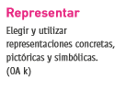 | 6.  Analizan los resultados de la adición en la recta numérica para generalizar el signo de su resultado.  > Analizar los siguientes casos, usando diferentes colores para cada una e indicándolas con una flecha en la recta numérica:  - (+7) + (+4) = +11  - (-7) + (-4) = -11  - (-7) + (+4) = -3  - (+7) + (-4) = 3  Observaciones al docente  Se realizan preguntas abiertas para completar la generalización: ¿qué sucede cuando los sumandos de la adición son números positivos?, ¿y cuando son números negativos?; ¿qué sucede cuando uno de los sumandos es positivo y el otro negativo?, ¿el resultado es siempre negativo?, ¿de qué depende?  Se sugiere que los estudiantes busquen y prueban estrategias propias y alternativas, además de planificar su trabajo y sus procedimientos de manera detallada. (OA A y OA C)  > Generalizan el uso de signos en la adición, apoyándose con una recta numérica.  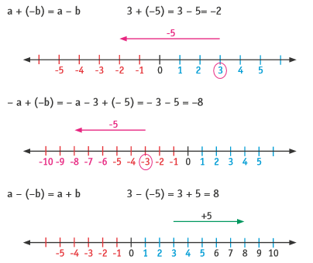  - Reconocen el inverso aditivo en una recta numérica.  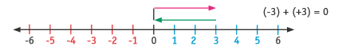  - Completan con el número entero necesario para que se cumpla la igualdad. Escriben para cada recta un problema asociado a la vida diaria; por ejemplo: La temperatura en la montaña a las 8:00 horas fue de -2 °C y a las 12:00 horas había aumentado en 3 °C. ¿Cuál es la temperatura ahora?  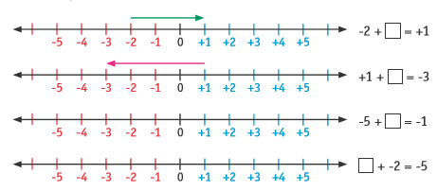  Observaciones al docente  Se sugiere que trabajen el cálculo mental durante todo el año y en todas las clases, idealmente durante 10 a 15 minutos. Una forma es escribir previamente 10 adiciones sencillas sobre papel kraft, o entregar una hoja de trabajo o preparar una presentación; tienen que responder sin hacer cálculos escritos; por ejemplo:  La idea es que comiencen con algo que se puede lograr; así, el avance en el cálculo mental será progresivo. Se debe incluir el cálculo mental con números enteros y con fracciones. Por ejemplo: en el caso de números naturales, se puede comenzar con casos del tipo:  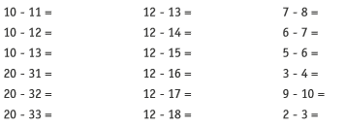  Semana a semana se aumenta el nivel y la complejidad. Se recomienda llevar preparados los ejercicios y tener la solución antes de que los alumnos los resuelvan; esto es muy importante para el desarrollo del cálculo mental y de la organización de la clase.

